Разработать html-страницу (без CSS) для передачи данных на внешний сервер.
Здравствуйте! Задание на работу № 1: с помощью конструкций HTML (без CSS) реализовать страницу, изображенную в прикрепленном файле. Передачу данных необходимо осуществлять по адресу: http://193.233.69.42:15980/testvvk/test_control.php
ПРИМЕЧАНИЕ:
1. Передача данных осуществляется методом POST.
2. В качестве значений атрибута NAME, там где это необходимо, надо использовать значения из списка, представленного далее: prm1, prm2, ..., prm20. Использовать их можно в произвольном порядке. Не использованные значения на сервере будут не определены - это допустимо.
3. Поля ввода данных типа даты, времени, целых чисел, телефона, электронной почты должны быть организованы с помощью, соответствующих этим типам данным, тегов форм HTML 5, а не с помощью type='text'. Для поля ввода телефона необходимо в форму добавить образец ввода цифр и символов. Например, +7 ХХХ-ХХХ-ХХ, ХХХХХХХХХХХ, ХХ-ХХХХХХХХ и т.п. Пользователю должно быть понятно, в каком виде вводить информацию. Не корректные и 'пустые' данные не должны передаваться на сервер.
4. Практически в каждом задании есть элемент HTML-формы: SELECT. Хотя, как правило, на картинке он не 'развернут', в нем должно быть, по крайней мере, не менее 3-х значений, соответствующих тематике формы.
5. Когда передаются данные типа SELECT, checkbox или radio, то эти выбранные или отмеченные значения должны передаваться на сервер и выводиться в окно браузера. Если, например, выбирается цвет и выбран 'красный' и 'зеленый', то и на сервере должны выводиться эти же слова. Иными словами, все что выбрано в форме, должно один в один 'напечататься' на сервере.
6. Вывод данных, переданных на сервер, должен осуществляться в новом окне браузера.
7. Разрабатываемый файл должен иметь расширение .html
8. Цвет и размер шрифтов устанавливается приблизительно, в соответствии с заданием (жестких требований нет), но разработанная форма, должна быть достаточно похожа на задание.
9. Разработка файлов осуществляется в обычных текстовых редакторах (настоятельно рекомендуется работа в кодировке utf8), не специализированных для разработки web-сайтов.
10. После выполнения задания, результат по внутренней почте портала отправляется на адрес, с которого оно получено.

Здравствуйте!
Задание на Письменную работу № 2: С помощью конструкций (кода) CSS разработать файл, позволяющий менять внешний вид html-страницы, разработанной вами в Письменной работе № 1.

Требования к разрабатываемому файлу CSS:

1. CSS-файл должен быть внешним по отношению к HTML-файлу. Очевидно, придется внести соответствующие дополнения в HTML-файл.
2. Конструкции CSS-файла должны предусматривать возможность изменения РАЗМЕРА и ЦВЕТА фонтов (семейство фонтов - на ваше усмотрение) ВСЕХ надписей HTML-страницы, а также ВСЕХ полей ввода и выбора (text, select, data и т.п. ) в форме HTML-страницы. Это значит, что при проверке работы должна иметься возможность менять только размеры фонтов и цвет без вставки дополнительного кода в CCS-файл.
3. Конструкции CSS-файла должны предусматривать возможность изменения внешнего вида (скругленные или прямоугольные углы) самой таблицы, ВСЕХ отдельных ее ячеек, полей ввода (text, data и т.п. ) и выбора select в форме HTML-страницы.
4. Необходимо предусмотреть возможность изменения цвета фона КАЖДОЙ ячейки таблицы с применением градиента (направление градиента цвета и сами цвета - на ваше усмотрение).
5. CSS-файл должен содержать достаточно подробные комментарии, позволяющие однозначно понимать какой код в CSS файле в каком месте связан с HTML-файлом.
6. Нельзя применять единый стиль ко всей таблице сразу.
7. Можно применять единый стиль CSS для отдельной ячейки таблицы (или для каждого ее элемента - подписи и вид полей ввода и выбора, тест в поле ввода и т.п.).
8. Допустимо использование дополнительных (не указанных выше) конструкций CSS для 'улучшения' внешнего вида html-страницы.
9. После выполнения задания, высылаются два файла: .html и .css
Далее, для наглядности, приведен пример (делать его не надо) внешнего вида html-формы. Что-то подобное должно получиться и у вас.

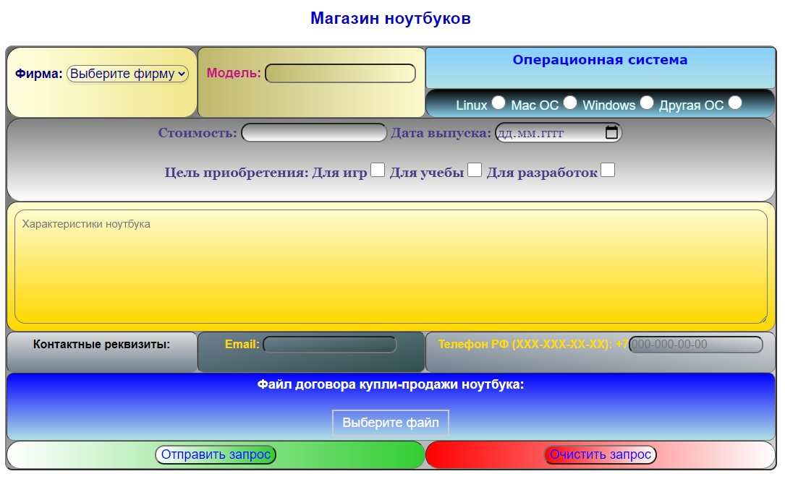

С помощью конструкций языка программирования JavaScript (а не HTML 5) разработать код, проверяющий ввод данных в заданную html-форму и блокирующий передачу их на сервер в случае обнаружения некорректных данных. Конкретные варианты внешнего вида html-страницы и адрес сервера для отправки данных,

Здравствуйте! Задание на контрольную работу № 3: на базе формы, разработанной в предыдущей работе (или работы № 1), реализовать следующий функционал:
1. Все поля ввода типа range, даты, времени, числа, телефона и почты - заменить на тип text.
2. Все поля ввода типа radio и select должны быть изначально 'пустые' (нельзя использовать атрибут selected).
3. С помощью конструкций языка JavaScript (а не HTML 5), проверять ввод данных и блокировать передачу их на сервер в случае обнаружения некорректных данных: пустые поля text, некорректные значения в поле где должно быть число и невыбранные radio и select. Выводить в окно браузера соответствующее сообщение (например, 'Введите корректное значение в поле Цена' или 'Введите данные в поле ФИО'. Выводить сообщение можно только одно, о первой обнаруженной некорректности с указанием конкретного поля или можно объединить все поля с некорректными данными в одном сообщении. Если все данные введены корректно, должно появиться окно данных, переданных на сервер (как в предыдущих работах).
4. Код JavaScript можно выносить в отдельный js-файл или включить в основной html-файл.

C помощью конструкций языка программирования JavaScript и элемента HTML 5 CANVAS, разработать html-страницу 'рисующую' заданное изображение.

Здравствуйте! Высылаю задание на письменную работу работу № 4: с помощью конструкций JavaScript и CANVAS, нарисовать график функции y=a*x^2+2bx+c. Коэффициенты a, b и c определяются как переменные в начале скрипта и могут меняться вручную изменяя внешний вид графика. В прикрепленном файле приведен некий пример того, как может выглядеть координатная сетка и график на ней. Числовые значения координатной сетке могут изменяться по вашему желанию. Не забывайте, что у вас в задании может быть другая функция и график будет выглядеть иначе.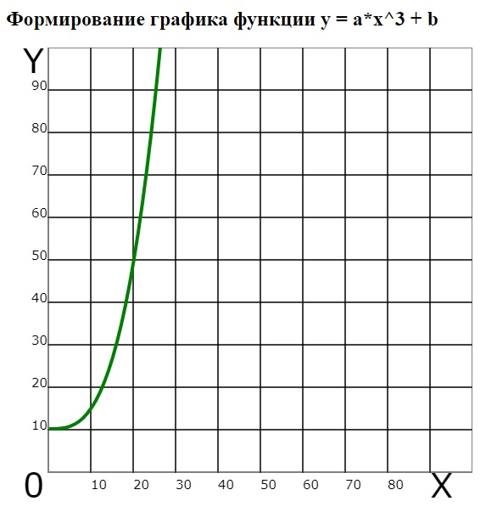

С помощью конструкций языка программирования JavaScript реализовать html-страницу отображенную в задании. В качестве основных инструментов обработки и динамических изменений на странице использовать конструкции DOM.

Здравствуйте! Высылаю задание на Письменную работу № 5. Расшифровка задания в прикрепленных файлах.
ПРИМЕЧАНИЕ: расшифровку задания необходимо привести в разрабатываемом вами Html-файле, так как это указано в прикрепленных файлах.